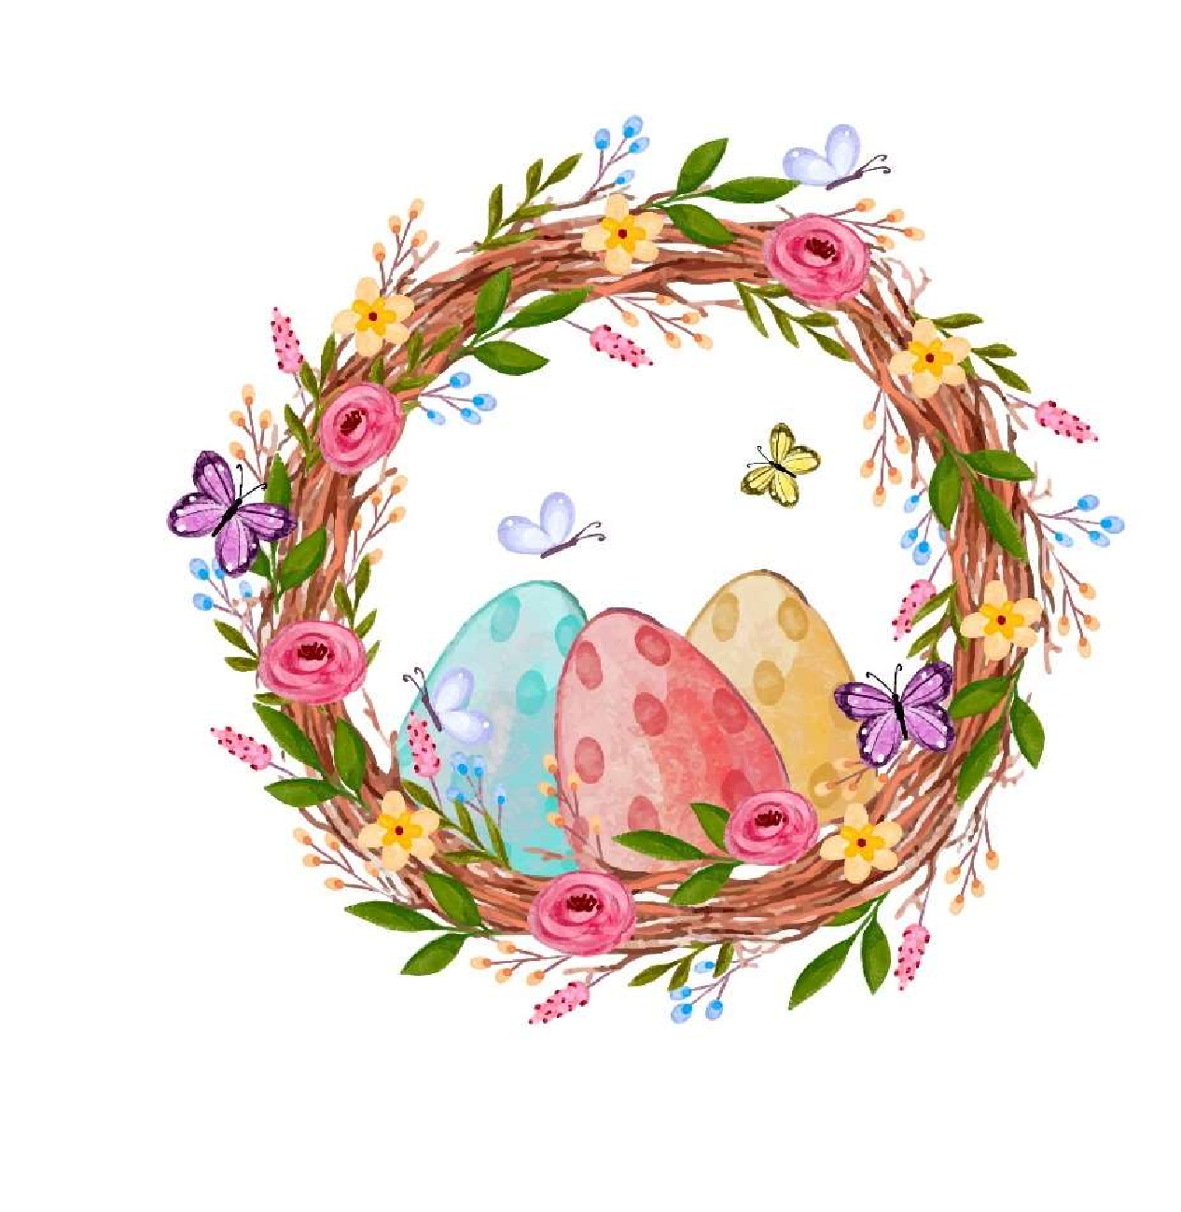

Konkurs

„Najpiękniejsza ozdoba wielkanocna”

Cele konkursu:

•

Pobudzanie inwencji twórczej i fantazji w zakresie wykonywania baranka

wielkanocnego,

•

Kształtowanie aktywnej postawy uczniów wobec sztuki i tradycji kulturowej, związanej

z obrzędami okresu Wielkiej Nocy.

•

Rozwijanie wrażliwości estetycznej oraz uzdolnień plastycznych uczniów.

•

Promowanie twórczości dziecięcej.

•

Integracja dzieci przez sztukę.

Zasady uczestnictwa:

•

konkurs przeznaczony jest dla uczniów klas I-III i IV- VIII szkoły podstawowej

•

jeden uczeń jest autorem tylko jednej pracy,

•

ozdoba wykonana dowolną techniką,

•

należy uwzględnić kolorystykę i symbolikę charakterystyczną dla Świąt

Wielkanocnych,

•

prosimy o niestosowanie materiałów gotowych!

Zgłaszane prace powinny posiadać następującą metryczką:

•

Imię i nazwisko

•

Klasa



Prace należy zgłaszać do dnia 13.04.2022r. do nauczycieli świetlicy szkolnej.

Wyniki konkursu zostaną zamieszczone na stronie internetowej szkoły

Serdecznie zapraszamy!